【附件二】
國教署生命教育專案辦公室（Life Education Project Office，LEPO)先導計畫
107年度生命教育典範培力系列-分區生命教育核心素養宣導(宜花區) 實施計畫
壹、計畫依據：
一、中華民國107年10月30日臺教國署學字第1070110035號文。
二、國教署生命教育專案辦公室先導計畫。
貳、工作目標：
一、提升生命教育專業知能(生命教育議題學習主題與實質內涵+素養導向課程教學)。
二、了解探究團體、引導思考教學法相關知能。
三、生命教育教學實務分享。
參、辦理單位
一、指導單位：教育部國民及學前教育署。
二、主辦單位：國教署生命教育專案辦公室(LEPO)先導計畫。
肆、參加對象
一、國教署生命教育專案辦公室(LEPO)107年度生命教育國中小儲備種子教師。
二、宜蘭區、花蓮區國中小導師或各級中小學生命教育業務承辦教師。
三、宜蘭區、花蓮區各公私立高中職（含縣立、完全中學）生命教育授課教師。
四、對生命教育議題融入教學有興趣之中小學教師。
伍、報名方式
一、請至全國教師在職進修網報名。課程代碼： ，額滿為止。
二、全程參與核發研習時數3小時，當天請務必完成簽到程序。
三、如有疑義，請洽國教署生命教育專案辦公室(LEPO)先導計畫專任助理 許佩雯小姐，
電話：（03）954-0381，信箱：lepooffice@gmail.com。
陸、課程資訊
一、時間：107年11月27日（週二）13:15-17:20。
二、地點：國立羅東高級中學 輔導中心4樓 (265宜蘭縣羅東鎮公正路324號) 。
【交通資訊詳見(附表一)】
三、講師：輔仁大學哲學系潘小慧教授。
時間 |  | min | 課程內容 | 講師／主持人
107  年  11  月  27  日  (二) | 13:15-13:30 | 15 | 報到 | LEPO工作團隊
107  年  11  月  27  日  (二) | 13:30-14:00 | 30 | LEPO介紹 | LEPO協同研究：胡敏華老師
107  年  11  月  27  日  (二) | 14:00-17:00 | 180 | 探究團體、引導思考教學法 | 輔仁大學哲學系  潘小慧教授
107  年  11  月  27  日  (二) | 17:00-17:20 | 20 | 回饋與討論 | 國立羅東高級中學  胡敏華老師
107  年  11  月  27  日  (二) | 17:20- |  | 賦歸
柒、經費
一、本研習所需經費由國教署生命教育專案辦公室(LEPO)先導計畫核定經費支應。
二、參加人員以公差假參加。
捌、注意事項：為響應環保、節約能源，本研習不提供紙杯，請自行攜帶環保杯。
(附表一)交通資訊
地點：國立羅東高級中學 輔導中心4樓。
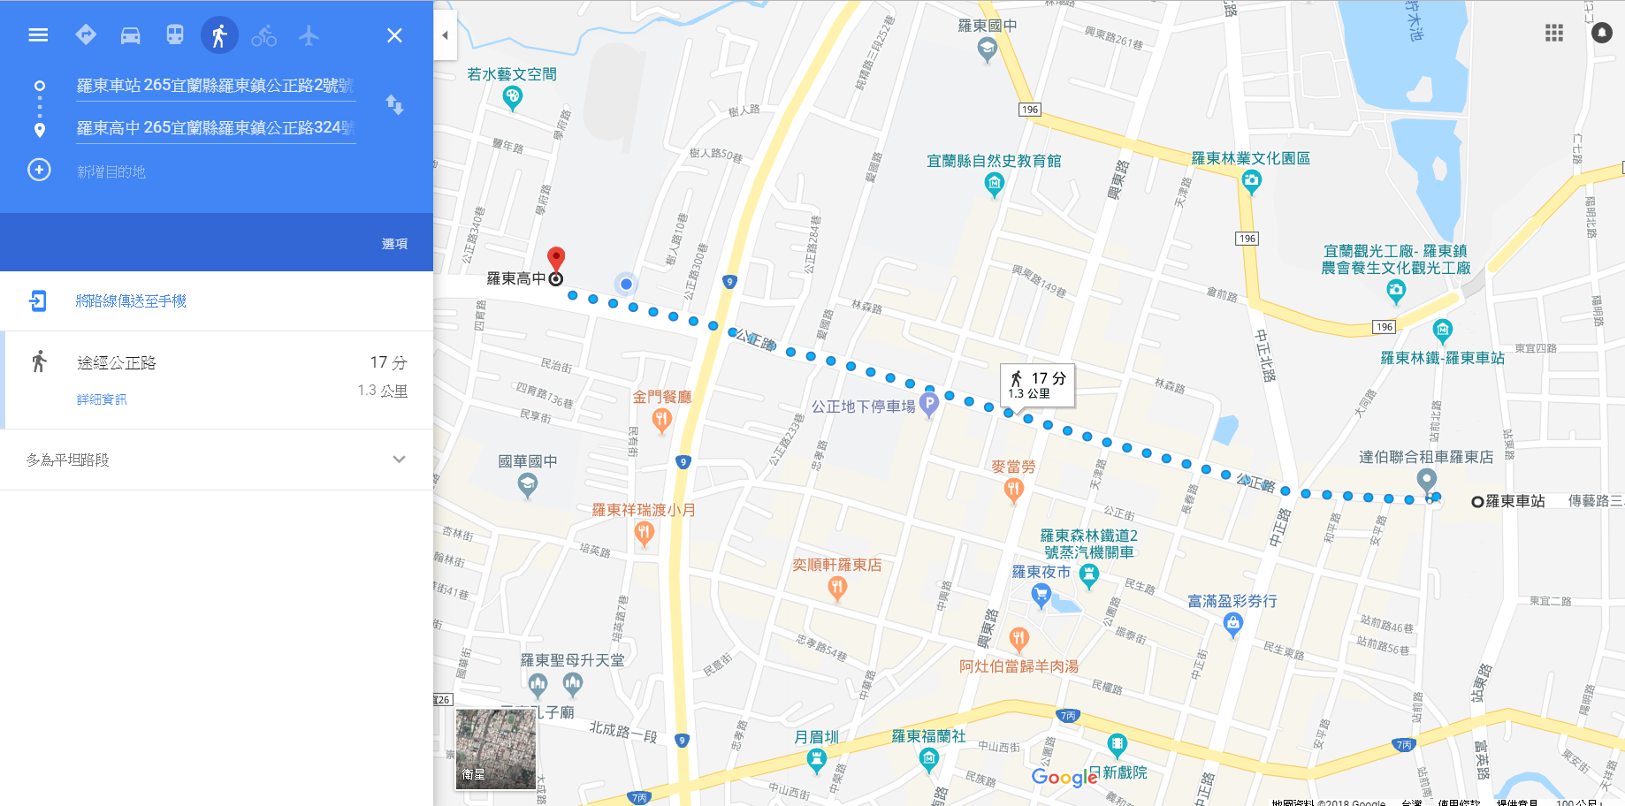
交通：從羅東車站步行約17分鐘；開車約7分鐘。

